Tillsynsbegäran – information om höga naturvärden i avverkningsanmälan A 48352-2022 i Östhammars kommun
Denna tillsynsbegäran behandlar höga naturvärden i avverkningsanmälan A 48352-2022 i Östhammars kommun som inkom 2022-10-24 och omfattar 4,8 ha.
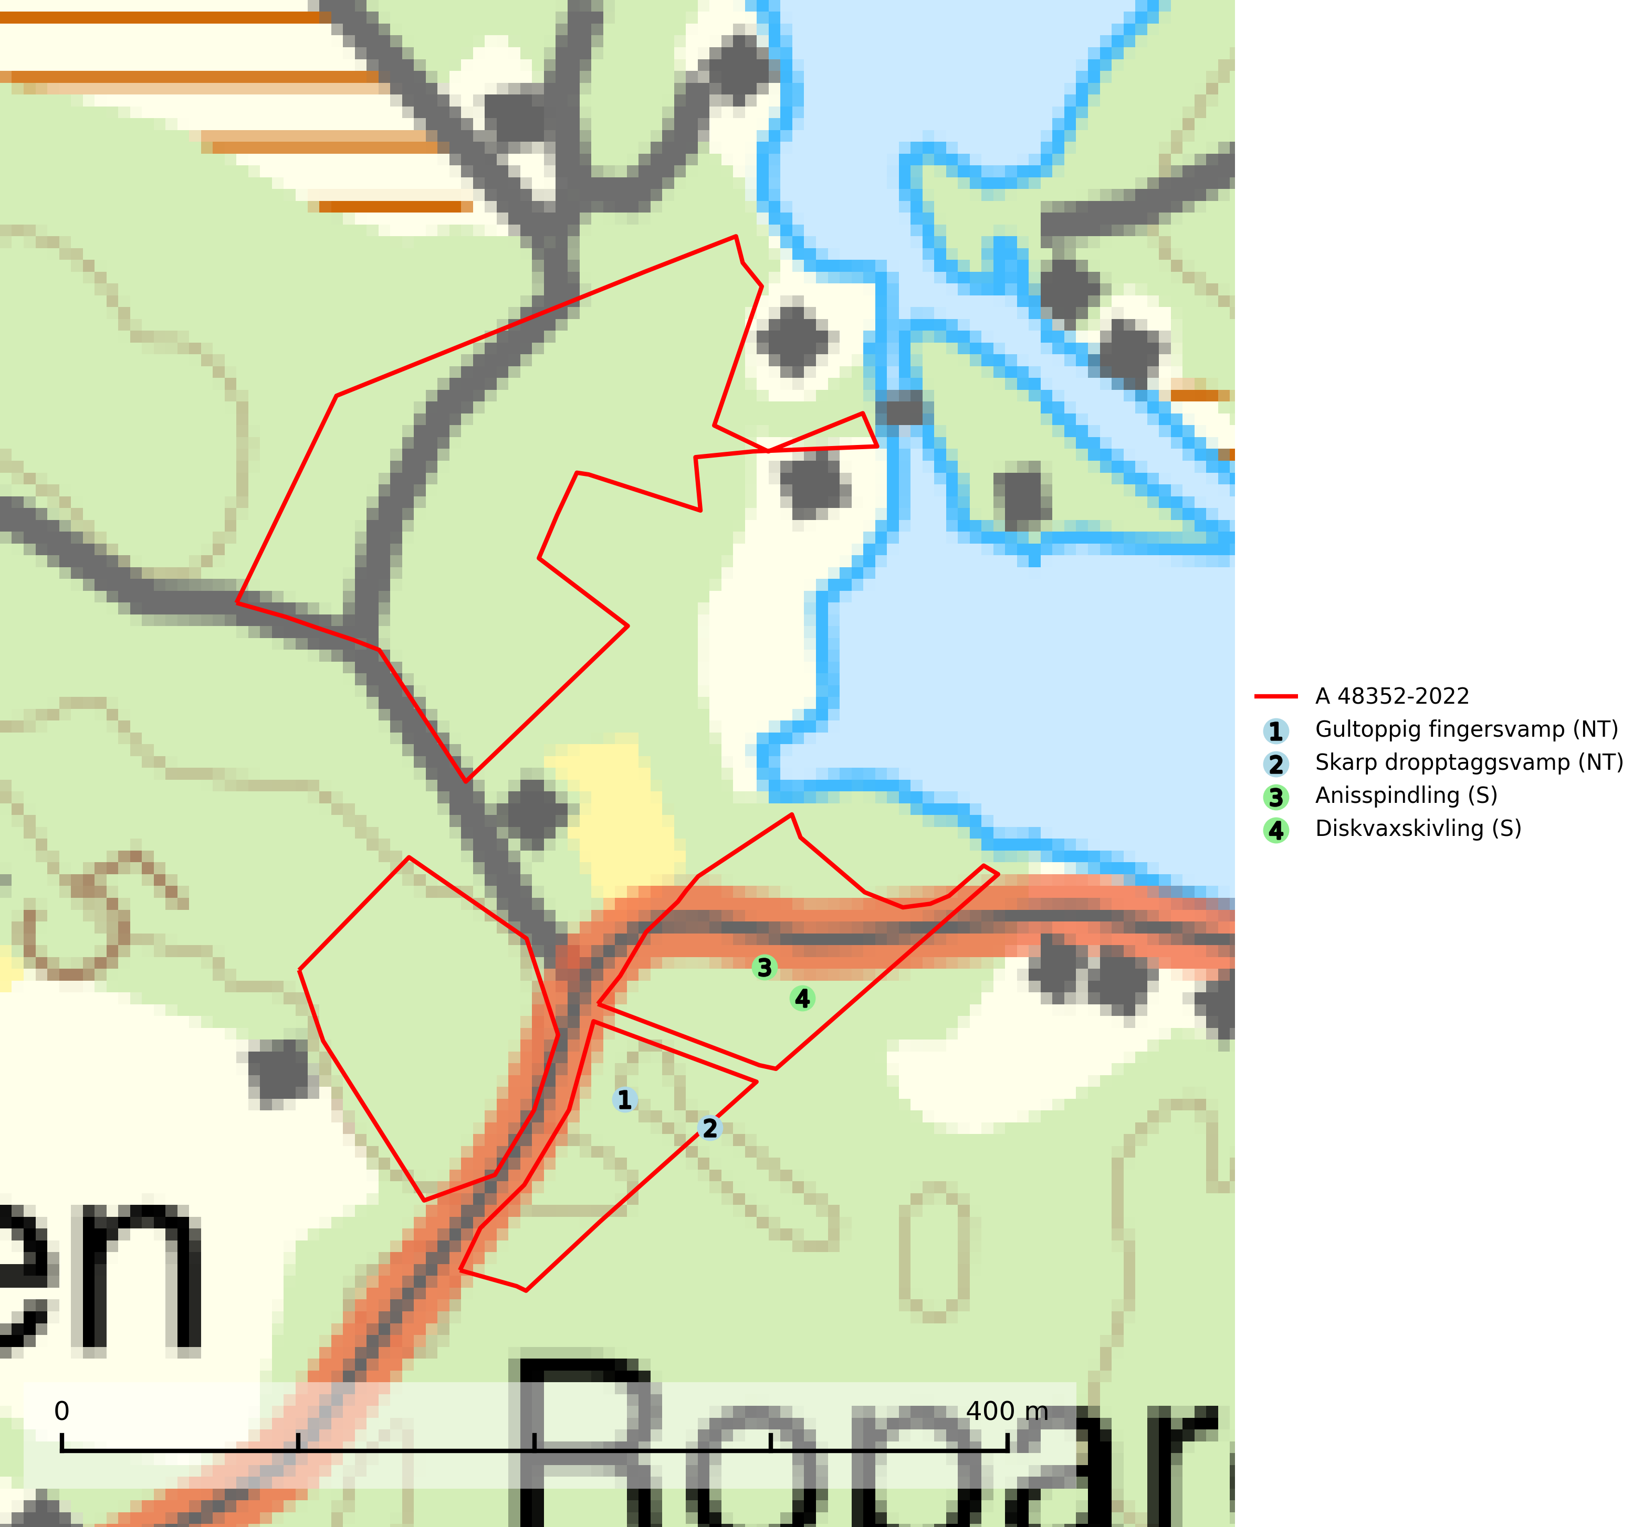
Figur 1. Fyndplatser för naturvårdsarter i och inom 2 meter från avverkningsanmälan. Markörer utan svart kant är placerade på fyndplatsen. Markörer med svart kant är placerade vid sidan av fyndplatsen har ett svart streck som visar fyndplatsens exakta position. Kartans mittpunktskoordinat är N 6687477, E 685037 i SWEREF 99 TM.
I och inom 2 meter från avverkningsanmälan finns fynd av 4 naturvårdsarter, varav 2 är rödlistade och 2 är signalarter (S): gultoppig fingersvamp (NT), skarp dropptaggsvamp (NT), anisspindling (S) och diskvaxskivling (S). Se Figur 1.

Tillsynsbegäran
Vi begär härmed att Skogsstyrelsen fattar beslut enligt miljöbalken som säkerställer att skogens höga naturvärden bevaras samt att EU-lagstiftning efterlevs och att artskyddsbrott förhindras.
Vi önskar även ta del av de ställningstaganden och beslut som myndigheten meddelar till följd av aktuell avverkningsanmälan och föreningens inlaga (se 34 § förvaltningslagen).

Naturvårdsarter och fridlysta arter
Nedan följer beskrivningar av de naturvårdsarter och fridlysta arter som har sina livsmiljöer och växtplatser i den avverkningsanmälda skogen. De påträffade naturvårdsarterna är ett tydligt kvitto på att det rör sig om en skog med höga naturvärden.
Gultoppig fingersvamp (NT) bildar mykorrhiza med gran i örtrik äldre barrskog. Den är något kalkgynnad och föredrar bördiga granskogar av lågörtstyp. Svampen hotas främst av skogsavverkning och tycks försvinna efter slutavverkning, markberedning och plantering. Skogsområden med arten bör undantas från storskaligt skogsbruk. Slutavverkning, kraftig gallring och skogsgödsling måste undvikas, liksom körning med tunga maskiner (SLU Artdatabanken, 2024).
Skarp dropptaggsvamp (NT) bildar mykorrhiza med både gran och tall, främst i barrskogar med trädkontinuitet. Arten uppträder dels i näringsrik kalkbarrskog och dels i sur lavtallskog. Kalkbarrskogarna är ofta grandominerade, olikåldriga och skiktade på frisk mark med ett örtrikt vegetationsskikt. Lavtallskogarna är i regel magra, torra, ljusöppna och ofta brandpräglade. Den totala populationen i landet har minskat och bedöms fortsätta minska till följd av avverkning av äldre barrskogar. Arten har begränsad förmåga att återetablera sig efter slutavverkning eller andra storskaliga skogsbruksåtgärder. Det saknas indikationer på att arten långsiktigt kan etablera eller reproducera sig i skogsbestånd som brukas med metoder som trakthyggesbruk, markberedning, gödsling eller föryngring med förädlat plantmaterial. Minskningstakten för den svenska populationen bedöms vara nära gränsvärdet för Sårbar (VU) (SLU Artdatabanken, 2026).

